

FACULTAD DE INGENIERÍA

DEPARTAMENTO DE INGENIERÍA DE SISTEMAS

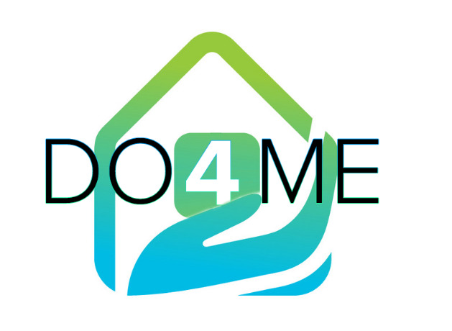

PRIMER REPORTE GERENCIAL

TECHCAMEL

FECHA: 09 septiembre 2020

A lo largo del desarrollo de la primera entrega del proyecto, más específicamente el desarrollo del documento SPMP (Software Project Management Plan) logramos evidenciar el compromiso de todos los participantes del grupo frente al desarrollo de este proyecto, iniciando con una estabilización de los posibles horarios de trabajo, teniendo en cuenta que durante la creación de este documento se mantuvieron constantes los tiempos de trabajo acorde a estos horarios estipulados. Posteriormente, se debatió entre los integrantes del equipo acerca del alcance del proyecto y las diferentes tareas que se realizarían dando un paso importante para la definición de los casos de uso que se han identificado hasta el momento. Nuestra planeación de actividades referente al desarrollo del SPMP se vió afectada ya que tuvimos que reemplazar estos tiempos de desarrollo por tiempos de investigación y preparación para la exposición acerca de análisis de riesgos, sin embargo, el tiempo fue suficiente para lograr los objetivos de esta primera entrega. Al verse afectado el tiempo por esta presentación, recurrimos a la estrategia de dividir y vencer, por lo que nos separamos en subgrupos y así logramos completar por completo el trabajo de elaboración del SPMP, cabe recalcar que, aunque dividimos el trabajo todos investigamos y nos instruimos en cuanto a todas las secciones mencionadas en el documento SPMP. Las últimas reuniones fueron usadas para revisar las secciones ya realizadas y complementar con secciones del documento finales como lo es tablas de contenidos y demás, así mismo, en la última reunión se realizó la presentación para exponer el documento. En esta presentación hubo varios problemas debido a los equipos de los integrantes, problemas de conectividad y de audio, a pesar de estos problemas se logró explicar en su totalidad la presentación. Finalmente con la retroalimentación dada por el cliente durante la exposición, se realizaron algunas correcciones finales al documento SPMP culminando así el primer sprint para este proyecto DO4ME.